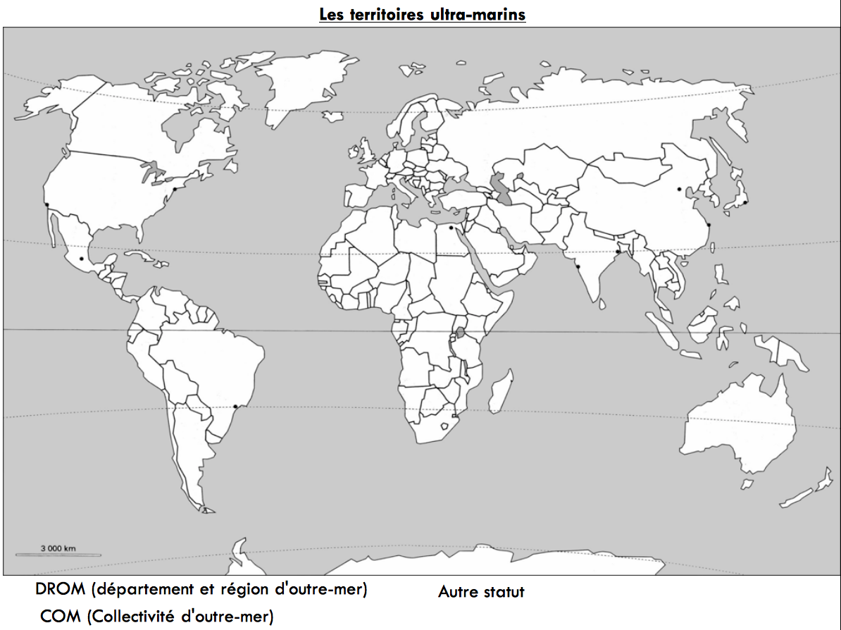

Consignes :

1) A l'aide de la carte sur le site, localisez par un rond rouge les DROM, puis nommez-les en noir.

2) A l'aide de la carte sur le site, localisez par un rond vert les COM, puis nommez-les en noir.

3) A l'aide de la carte sur le site, localisez par un rond violet les territoires ayant un autre statut, puis nommez-les en noir.

4) En bleu, localisez et nommez les 5 océans.

5) En noir, localisez et nommez les 6 continents.

6) En noir, localisez et nommez l'équateur, le tropique du Cancer et le tropique du Capricorne.

7) Complétez votre légende.

